- 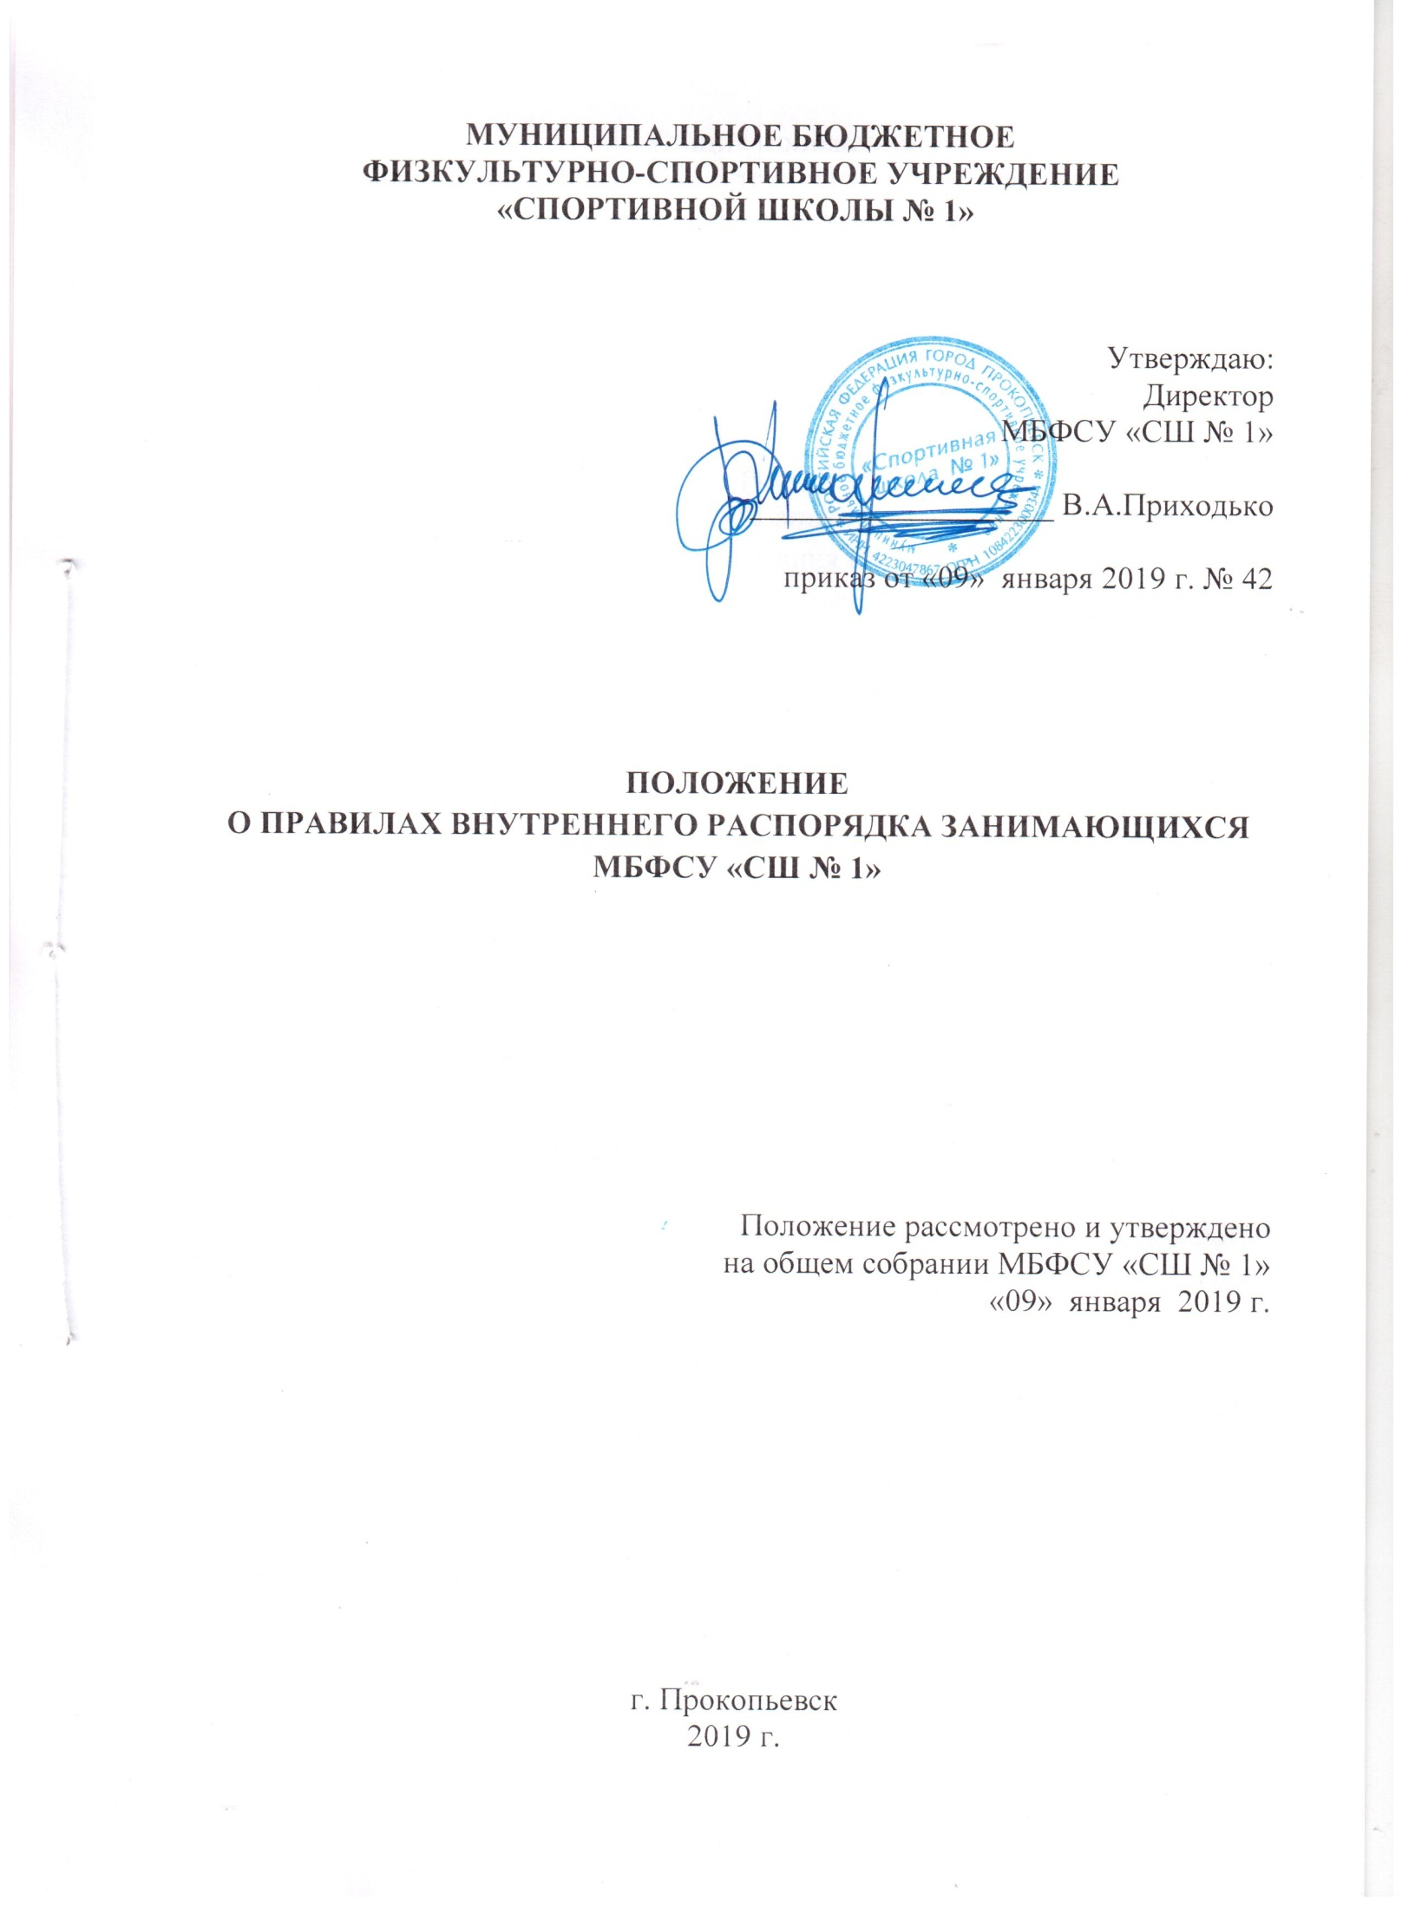Общие положения
  - Настоящие Правила внутреннего распорядка занимающихся разработаны в соответствии с Федеральным законом от 29 декабря 2012 г. № 273-ФЗ «Об образовании в Российской Федерации» и Порядком применения к занимающимся и снятия с занимающихся мер дисциплинарного взыскания, утвержденным приказом Министерства образования и науки Российской Федерации от 15 марта 2013 г. № 185, уставом МБФСУ «СШ №1» (далее СШ), с учетом мнения занимающихся и родителей.
  - Настоящие Правила регулируют режим организации тренировочного процесса, права и обязанности занимащихся, применение поощрение и мер дисциплинарного взыскания к занимающимися СШ.
  - Дисциплина в СШ поддерживается на основное уважения человеческого достоинства спортсменов и тренеров. Применение физического и (или) психического по отношению к занимающимся не допускается.
  - Настоящие Правила обязательны для исполнения всеми занимающимися СШ и их родителями (законными представителями), обеспечивающими получение занимающимися спортивной подготовки в области физической культуры и спорта.
  - Один экземпляр настоящих Правил хранится в методическом кабинете СШ и в сети Интернет на официальном сайте СШ (dush_1_prk).

- Режим тренировочного процесса
  - Продолжительность этапов подготовки занимающихся в СШ:
- спортивно-оздоровительный этап - весь период;
- этап начальной подготовки – до 3-х лет;
- тренировочный этап (период начальной специализации) – до 2-х лет;
- тренировочный этап (период спортивной специализации) – до 3-х лет;
- этап совершенствования спортивного мастерства – весь период;
На данном этапе продолжают занятия спортсмены, зачисленные в организацию и выполнившие предъявляемые программой требования спортивной подготовки, избранного вида спорта.
Срок реализации предпрофессиональных программ – от 8 до 10 лет.
  - Календарный план-график соревнований на каждый год принимается на общем совете и утверждается приказом директора СШ.

3. Права и обязанности занимающегося
3.1. Занимающийся в СШ имеет право на:
3.1.1. получить бесплатный тренировочный этап;
3.1.2. выбор тренера;
3.1.3. участие в управлении СШ;
3.1.4. бесплатное пользование спортивным инвентарем, спортивной формой и обувью;
3.1.5. перевод в течение спортивного года в другое спортивное или образовательное учреждение;
3.1.6. уважение человеческого достоинства;
3.1.7. свободу совести и информации;
3.1.8. свободное выражение собственных взглядов и убеждений;
3.1.9. посещение мероприятий, проводимых СШ для занимающихся, в том числе не предусмотренных планом спортивной подготовки;
3.1.10. защиту своих персональных данных;
3.1.11. пользование в установленном в СШ порядке материально- технической базой, базами (банками) данных, информационно-методическими и библиотечными фондами, техническими средствами в соответствии с их спортивным предназначением; использование вышеперечисленных, в том числе и для отдыха, оздоровления, повышения культурного уровня.
3.1.12. требовать от тренера объективной оценки результатов своей спортивной деятельности;
3.1.13. получать полную и достоверную информацию об оценке своих знаний, умений и навыков, а также о критериях этой оценки;
3.1.14. принимать участие в социально-культурных, оздоровительных и т.п. мероприятиях, организованных СШ;
3.1.15. обращаться к администрации СШ с жалобами, заявлениями и предложениями по вопросам, касающимся тренировочного процесса в спортивном учреждении и любым другим вопросам, затрагивающим интересы занимающихся;
3.2. Занимающийся обязан:
3.2.1. добросовестно осваивать спортивную программу, выполнять индивидуальный план спортивной подготовки, в том числе посещать предусмотренные планом спортивной подготовки или индивидуальным планом спортивной подготовки тренировочных занятиях, осуществлять самостоятельную подготовку к ним, выполнять задания, данные тренером в рамках спортивных программ;
3.2.2. выполнять требования устава, настоящих Правил и иных локальных нормативных актов СШ по вопросам организации и осуществления спортивной деятельности;
3.2.3. заботится о сохранении и укреплении своего здоровья, стремиться к нравственному, духовному и физическому развитию и самосовершенствованию;
3.2.4. немедленно информировать тренера, ответственного за осуществление мероприятия, о каждом несчастном случае, произошедшим с ними или очевидцами которого они стали;
3.2.5. уважать честь и достоинство других занимающихся и работников СШ, не создавать препятствие для получения спортивной подготовки другими занимающимися;
3.2.6. бережно относиться к имуществу СШ;
3.2.7. соблюдать режим организации тренировочного процесса, принятым в СШ;
3.2.8. находится на тренировочных занятиях в спортивной форме и спортивной обуви в зависимости от места проведения тренировочного процесса или места проведения соревнований, иметь опрятный и ухоженный вид;
3.2.9. соблюдать нормы законодательства в сфере охраны и здоровья граждан от воздействия окружающего табачного дыма и последствий потребления табака;
3.2.10. своевременно проходить все необходимые медицинские осмотры.
3.3. Занимающимся запрещается:
3.3.1. приносить, передавать, использовать в СШ и на ее территории оружие, спиртные напитки, табачные изделия, токсичные и наркотические вещества и иные предметы и вещества, способные причинить вред здоровью участников тренировочного процесса и (или) деморализовать тренировочный процесс;
3.3.2. приносить, передавать использовать любые предметы и вещества, могущие привести к взрывам, возгораниям и отравлению;
3.3.3. иметь неряшливый и вызывающий внешний вид;
3.3.4. применять физическую силу в отношении других занимающихся, работников СШ и иных лиц;
3.3.5. срывать тренировочные занятия;
3.3.6. совершать акты вандализма.
3.4. За неисполнение или нарушение устава СШ, настоящих Правил и иных локальных нормативных актов по вопросам организации и осуществления тренировочной деятельности. Занимающиеся несут ответственность в соответствии с настоящими Правилами.

4. Поощрения и дисциплинарное воздействие
4.1. За образцовое выполнение своих обязанностей, достижения в конкурсах, смотрах и соревнованиях, за другие достижения в тренировочной деятельности к занимающимся в СШ могут быть применены следующие виды поощрений:
- объявление благодарности;
- направление благодарственного письма родителям (законным представителям) занимающегося;
- награждение почетной грамотой и (или) дипломом;
- награждение ценным подарком.
4.2. Процедура применения поощрений.
4.2.1.Объявление благодарности занимающимся, объявление благодарности законным представителям занимающегося, направление благодарственного письма по месту работы законных представителей ребенка могут применять все тренера СШ при проявлении занимающимися активности с положительным результатом.
4.2.2. Награждение ценным подарком осуществляется по представлению заместителей директора на основании приказа директора СШ за особые успехи, достигнутые на уровне муниципального физкультурно-спортивного, субъекта Российской Федерации или международном уровне.
4.3. За нарушении устава, настоящих Правил и иных локальных нормативных актов СШ к занимающимся могут быть применены следующие меры дисциплинарного воздействия:
- меры воспитательного характера;
- дисциплинарные взыскания.
4.4. Меры воспитательного характера представляют собой действия администрации СШ, ее тренеров, направленные на разъяснение недопустимости нарушения правил поведения в СШ, осознание занимающимися пагубности совершенных им действий, воспитание личных качеств, добросовестно относящегося к занятиям и соблюдению дисциплины.
4.5. К занимающимся быть применены следующие меры дисциплинарного взыскания:
- замечание;
- выговор;
- отчисление из СШ.
4.6. Применение дисциплинарных взысканий
4.6.1. Дисциплинарное взыскание применяется не позднее одного месяца со дня обнаружения дисциплинарного проступка и не позднее шести месяцев со дня его совершения, не считая времени болезни занимающегося, пребывании его на каникулах, а так же времени, необходимого на учет мнения тренерского совета, но не более семи рабочих дней со дня представления директору СШ мотивированного мнения указанного совета в письменной форме.
За каждый дисциплинарный проступок может быть применено только одно дисциплинарное взыскание.
При наложении дисциплинарного взыскания действует принцип рецидива, когда за один и тот же проступок, совершенный в течение года, наказание ужесточается.
4.6.2. Применению дисциплинарного взыскания предшествует дисциплинарное расследование, осуществляемое на основании письменного обращения к директору СШ того или иного участника спортивных отношений.
4.6.3. При получении письменного заявления о совершении занимающимся дисциплинарного проступка директор в течение трех рабочих дней передает его в комиссию по расследованию дисциплинарных проступков, создаваемую его приказом в начале каждого учебного года. Комиссия в своей деятельности руководствуется соответствующим Положением.
4.6.4. В случае признания занимающегося виновным в совершении дисциплинарного проступка комиссией выносится решение о применении к нему соответствующего дисциплинарного взыскания.
4.6.5. Отчисление занимающегося в качестве меры дисциплинарного взыскания применяется, если меры дисциплинарного воздействия воспитательного характера не дали результата, занимающийся имеет не менее двух дисциплинарных взысканий в текущем учебном году и его дальнейшее пребывание в СШ оказывает отрицательное влияние на других детей, нарушает их права работников, а так же нормальное функционирование СШ.
Отчисление несовершеннолетнего занимающегося как мера дисциплинарного взыскания не применяется, если сроки примененных к нему мер дисциплинарного взыскания истекли, и (или) меры дисциплинарного взыскания сняты в установленном порядке.
4.6.6. Решение об отчислении несовершеннолетнего занимающегося, достигшего возраста пятнадцати лет, как мера дисциплинарного взыскания принимается с учетом мнения его законных представителей.

